8.10. Explicações Pessoais na Ordem do Dia
Acionar Explicações Pessoais no menu de opções para incluir ou atualizar ou excluir os nomes dos parlamentares que irão realizar discursos. A tela a seguir será apresentada:
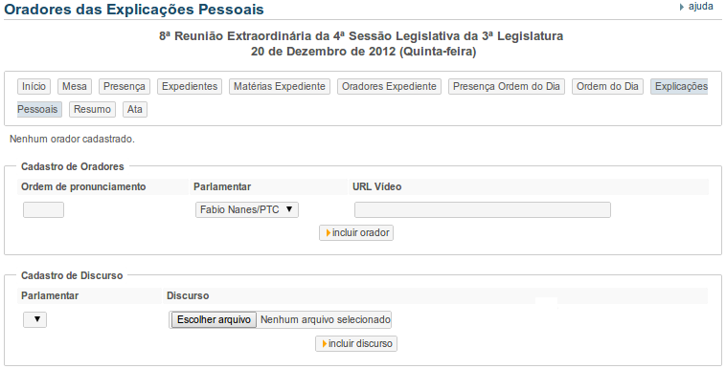
Observe os dois grupos de campos: Cadastro de Oradores e Cadastro de Discurso. No cadastro de Oradores têm-se o campo da Ordem de pronunciamento que deve ser preenchido de acordo com a ordem em que houver o pronunciamento, sendo que os números cadastrados serão organizados do menor para o maior.
OBS: Os nomes só aparecerão no campo Parlamentar se já tiver sido cadastrado no menu Presença Ordem do Dia. Ou seja, se houver 4 parlamentares previamente cadastrado, os mesmo constarão no combo-box para seleção.
Se caso houver arquivo digital do discurso, o campo URL Vídeo deve ser preenchido com o endereço do arquivo de áudio/vídeo válido na internet, como por exemplo http://www.youtube.com/watch?v=jluFMlqOvPU.
Após o preenchimento, clique no botão incluir orador para cadastrar. Observe que para cada inclusão no Cadastro de Oradores a lista na combo-box irá diminuindo para que não haja redundância no cadastramento. A mensagem abaixo deverá ser exibida para confirmação de cadastro:


Clique em Continuar para voltar a a tela de Explicações Pessoais.
Após o cadastro deverá ser apresentado a seguinte tela:

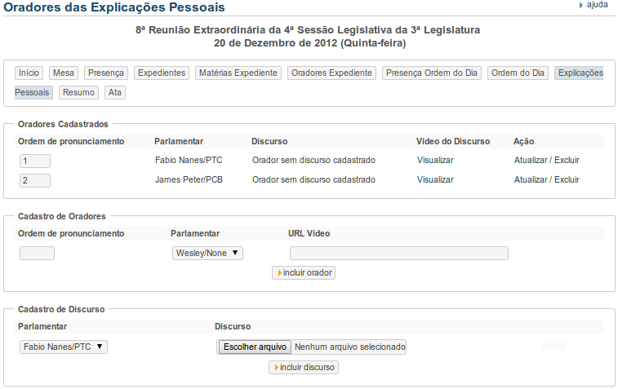

Observe que agora há um novo grupo de campos Oradores Cadastrados onde pode-se alterar a Ordem de pronunciamento (bastando trocar o número e clicar em Atualizar na coluna Ação da respectiva linha, assim como Excluir para apagar o registro) ou visualização do vídeo (URL Vídeo) através do botão Visualizar. Observe também que a coluna Discurso apresenta a seguinte mensagem: Orador sem discurso cadastrado.
O grupo Cadastro de Discurso deve ser utilizado para cadastrar arquivos de Textos, Digitalizações, Slides, etc, bastando selecionar o dono do documento no Campo Parlamentar, clicar no botão Escolher arquivo, selecioná-lo no diretório correto do computador e clicar no botão incluir discurso. Após a confirmação do cadastro, será emitido a seguinte mensagem:


3

Observe que após a inclusão do Discurso, a mensagem da coluna Discurso do grupo Oradores Cadastrados mudou para uma imagem conforme abaixo, que pode ser feito o download da mesma bastando clicar na figura. Para excluir basta clicar no botão excluir que se encontra do lado do referido discurso. Se for cadastrado novamente outro arquivo de discurso para o mesmo parlamentar, haverá sobrescrição do anterior, ou seja, ele será perdido, ficando apenas o ultimo arquivo inserido.
